**Actividad NM2**

**Fecha: Semana 19-23 octubre**

**Nombre del estudiante:**

**Instrucciones:**

1. **Primero que todo, debes visualizar la clase, la cual se encuentra en la página del colegio en la semana correspondiente. En segundo lugar, lee muy bien cada pregunta y contesta de manera precisa.**

**Objetivos de aprendizaje considerados:**

**OA 16: Explicar que durante la dictadura militar se suprimió el Estado de derecho y se violaron sistemáticamente los derechos humanos, reconociendo que hubo instituciones civiles y religiosas que procuraron la defensa de las víctimas.**

**Actividades:**

1. **Describe qué sabías en relación a los siguientes conceptos:**

**Unidad Popular:**

**Salvador Allende:**

**Golpe de Estado:**

**Dictadura Militar:**

**Democracia:**

**Neoliberalismo:**

1. **En relación a la clase estudiada, responde las siguientes preguntas:**
2. En relación a la **Reforma Agraria**, la **nacionalización del cobre** y el **área de propiedad social** ¿Cuál crees que es el objetivo común de cada una de estas reformas?
3. ¿Qué opinas sobre la llamada “vía chilena al socialismo”?
4. **Analiza el siguiente recurso presentado y responde las preguntas propuestas:**

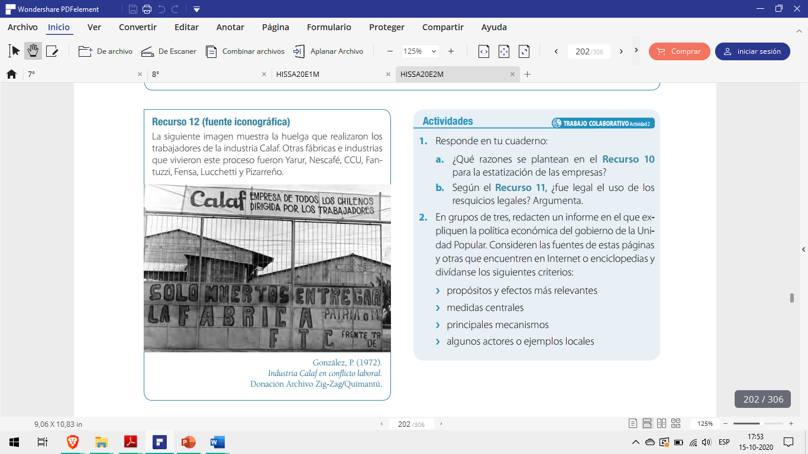

1. ¿Cuál es el mensaje que nos expresa la imagen anterior? (Recurso 12).
2. Al ver la imagen ¿Puedes imaginar el contexto que se vivía en el país?